# 软件需求说明书

本次报告工作量：李达>袁沛霖。

目录

软件需求说明书 1

1引言 1

1.1编写目的 1

1.2背景 1

1.3定义 1

1.4参考资料 2

2任务概述 2

2.1目标 2

2.2用户的特点 2

2.3假定和约束 2

3需求规定 3

3.1对功能的规定 3

3.2对性能的规定 10

3.3输入输出要求 11

3.4数据管理能力要求 11

3.5故障处理要求 11

3.6其他专门要求 11

4运行环境规定 11

4.1设备 11

4.2支持软件 12

4.3接口 12

4.4控制 12

## 1引言

### 1.1编写目的

本需求说明书目的在于：将用户提供的需求描述系统化、精确化、全面化。从而实现：

1．便于用户、分析人员和设计人员进行理解和交流。

2．支持目标软件系统的确认。

3．控制系统进化过程。

预期读者：软件设计者和测试者。

### 1.2背景

说明：

1. 待开发的软件系统的名称：基于Android的线下交易购物平台；

2. 本项目的任务提出者：袁沛霖，李达；

3. 本项目的任务开发者：袁沛霖，李达；

4. 用户及实现该软件的计算中心或计算机网络：；

5. 该软件系统同其他系统或其他机构的基本的相互来往关系：。

### 1.3定义

1. 用户输入：用户输入的用户名及密码；

2. 用户名及口令与用户分类信息：存放在一个数据库表中，用以判断该用户是商家用户还是买家用户；

3. 买家用户信息管理：是商家用户使用该系统的权限的表现，只能处理自己的信息；

4. 商家用户信息管理：即档案信息，存放商家的名称，地理位置，展示的商品等各项基本信息，买家可以查询，商家自身可以对状态进行发布，修改，删除；

5. 出错显示：当用户名与密码不正确时，系统显示出错，并要求用户重新输入；

6. 显示屏：是用户与软件系统进行交互的显示渠道。

### 1.4参考资料

1. 孙涌等编，现代软件工程，北京希望电子出版社2002年

2. 齐治昌等，软件工程（第二版），高等教育出版社，2004

3. Pressman R S. Software Engineering: A Practitioner’s Approach. 3rd

4. 郑人杰等，实用软件工程（第二版），清华大学出版社，19972任务概述

### 2.1目标

每个人在生活中都会碰到这样的情况，在一些商铺购买所需物品结账时，收银员的找零会有好几个一角钱，这让我们感到麻烦，因为这种面值的人民币在消费水平不断提高的今天使用频率已经很低；又或者是收银员为了避免找零时的麻烦询问我们是否能再给一元。实际上，一些大中型商铺给出了储值卡这种解决方案，但是一卡不能在不同商铺使用，身边携带卡的数量增加也会造成一定的麻烦，例如付款时花好长时间才能找出所需的卡。当然，也有POS机刷卡消费这种方法，但是对于卖家而言，他们需要上交消费额0.5%-4%的手续费，这无疑是卖家所不愿支付的额外费用。各种原因下，网上商城流行了起来，但线下交易的方式有着实时性等优势，所以我们为了解决以上提及的问题，考虑到智能机与Android的普及度，决定开发基于Android的商铺搜索与线下交易平台。

### 2.2用户的特点

本软件的最终用户分为商家用户和买家用户两类。其中商家用户是商铺信息的发布者，允许他们对自己的商铺信息进行修改及查询。买家用户是消费群体，具有基本的操作软件的能力，可以对商品信息进行查看。

### 2.3假定和约束

经费限制：3000元

开发期限：三个月左右

## 3需求规定

3.1对功能的规定本系统包括注册/登录管理、商品信息维护、商铺推荐、商品收藏、商品评价、线下支付、商家返利七大功能，具体规定如下：

1.注册/登录管理

注册时需要填写商家信息和买家信息，商家注册时需要通过审核方可获得商家权限；登录时需要验证账号是否已注册；

涉及到的三类信息的具体规定如下：

（1）注册时填写的商家信息：

具体包括商家ID、商铺名、*商铺具体地址*、绑定的支付宝/微信账号等；

（2）注册时填写的买家信息：

具体包括买家ID、*个人常用地址*、绑定的支付宝/微信账号等；

（3）登录信息：

具体包括账号ID、密码；

2.商品信息维护

该功能特指商铺对自己拥有的商品信息的发布、*修改、删除*等操作。其中商品信息具体包括商品ID、商品名、商品种类、展示图片、发布该商品的商铺ID等；

3.*商品推荐*

推荐功能的实现需要两方面的数据：买家的收藏夹信息和购买记录，商品的好评率。

具体规定如下：

（1）根据买家的收藏夹信息和购买记录来推荐商品，针对性强，每个买家的推荐信息都是有差异的，采用基于内容的推荐算法；

（2）根据商品的好评率直接推荐，主要针对目前畅销、好评多的商品，是一般性推荐，不针对个人。

4.商品收藏

特指买家在本平台上执行感兴趣的商品搜索，具体商品信息查阅，添加进个人收藏夹等操作；其中收藏夹信息具体包括商品ID、*收藏日期*、发布该商品的商铺ID、买家ID等；

5.商品评价

特指在买家自身已购买的商品列表中选择某商品，发表评价和评级；其中评价信息具体包括商品ID、购买日期、买家ID、*买家评级*、买家评价等。

6.线下支付

该功能特指商家和买家当面进行线下支付完成交易的过程。

具体规定如下：

（1）商家根据买家需要购买的商品计算总价；

（2）商家展示自己的支付宝/微信账号二维码，买家扫码确定二者账号的临时绑定关系；

（3）由商家输入应收价格或买家输入应付价格；

（4）双方确认，执行支付过程（通过调用支付宝/微信平台提供的第三方接口完成金钱交易的具体过程）；

（5）交易完成。

7.*商家返利*

该功能是6.(4)的细化:

方案一：根据第三方支付协议，开通系统收账账户，对买家支付的全额，首先系统转账到系统账户；再由系统账户实时地将99%的交易额转入商家账户。然后，在第二天的0点，对每位商家的总营业额的剩余1%（也就是系统账户扣留的1%的交易金额）随机奖励给当天在该店铺购买过商品的某位买家；

方案二：当第三方支付不足以满足系统账户的中间转账功能，*或者由于申请第三方支付的门槛过高，将放弃商家返利的功能*。通过直接调用支付宝/微信的第三方支付平台，完成余下的支付过程。

其中返利信息具体包括：返利ID，返利时间，商家ID，买家ID，返利金额等。

3.1.1确定参与者

本例中，商家和买家为系统的参与者。两者都使用了系统的主要功能。其中商家用户负责维护自身信息和发布的商品信息，买家用户从系统中获取商品信息并与商家共同完成线下支付的操作，其它数据库操作由服务器后台自动完成。

3.1.2确定用例

本例中，通过分析可以得到系统的用例图：

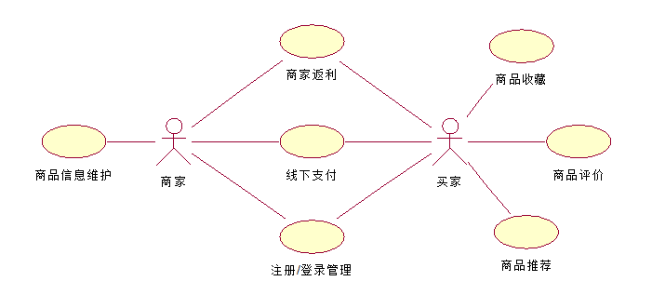

买家也要用到商品信息模块的，如查询，商品推荐可以被商品信息维护Include

1. 注册/登录管理用例

用例名：注册/登录管理；

描述：注册时需要填写商家信息和买家信息，登录时需要验证账号是否已注册；

参与者：用户；

细节（活动图）：

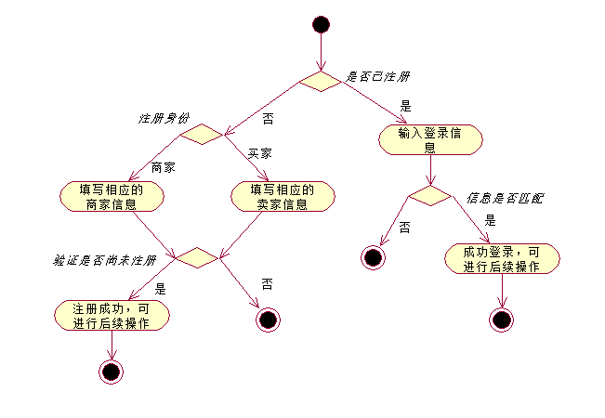

1. 商品信息维护用例

用例名：商品信息维护

描述：该功能特指商铺对自己拥有的商品信息的发布、修改、删除等操作；

参与者： 商家；

细节（活动图）：

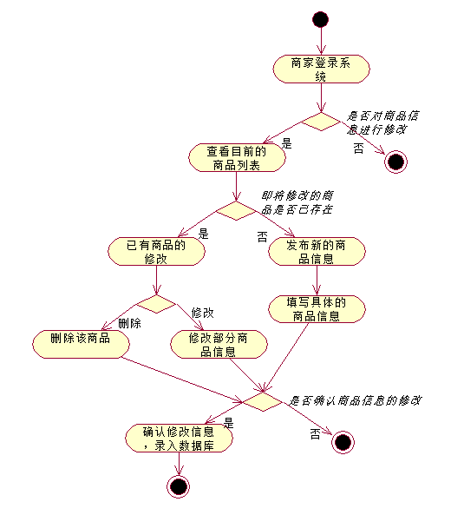

1. 商品推荐用例

用例名：商品推荐；

描述：推荐功能的实现需要两方面的数据：买家的收藏夹信息和购买记录，商品的好评率。结合两者给出一个最优的推荐策略；

参与者：买家；

细节（活动图）：

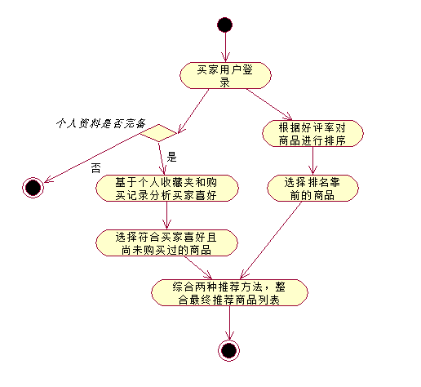

1. 商品收藏用例

用例名： 商品收藏

描述：特指买家在本平台上执行感兴趣的商品搜索，具体商品信息查阅，添加进个人收藏夹等操作；

参与者：买家；

细节（活动图）：

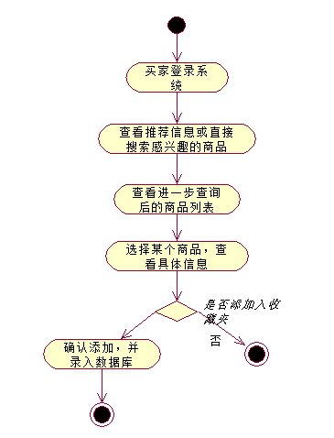

5．商品评价用例

用例名：商品评价；

描述：特指在买家自身已购买的商品列表中选择某商品，发表评价和评级；

参与者：买家；

细节（活动图）：

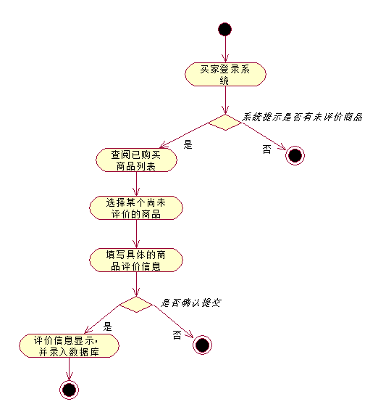

1. 线下支付用例

用例名： 线下支付；

描述：该功能特指商家和买家当面进行线下支付完成交易的过程，是本系统的实现难点；

参与者： 商家和买家；

细节（活动图）：

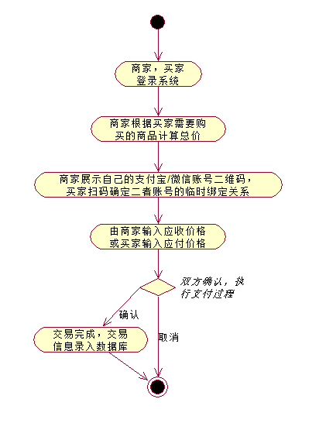

1. 商家返利用例

用例名： 商家返利；

描述：该功能是6.（4）的细化，通过商家返利来吸引客户使用本系统的线下支付功能，该功能涉及到第三方支付接口，要实现自动实时转账，也是本系统实现的难点；

参与者： 系统后台；

细节（活动图）：

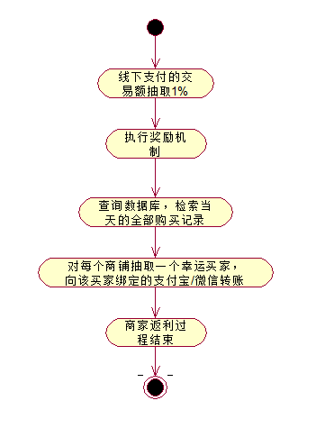

### 3.2对性能的规定

3.2.1精度

数值要求精确到小数点后两位即可，要求账号完全准确，姓名可以进行部分匹配。

3.2.2时间特性要求

1. 响应时间：小于0.5秒；

2. 更新处理时间：小于1.5秒；

3. 数据的转换和传送时间：小于2秒；

3.2.3灵活性

1. 操作方式上的变化：以手机触摸屏为主要操作方式；

2. 运行环境的变化：Android；

3. 精度和有效时限的变化：精度变化要对系统的影响减小到最小；

4. 计划的变化或改进：较易改进。

### 3.3输入输出要求

输入数据基本为：学生姓名、企业名称、用户名、用户密码，均为字符型；输出为用户界面、系统信息框。

### 3.4数据管理能力要求

需要管理的记录个数：大于10万。其中分为多个表和文卷，其大小规模为：5000左右，记录的总个数每年将增长10%-20%

### 3.5故障处理要求

发生错误时，保证数据完整，对于数据库发生故障时要能够进行故障恢复，以保证数据的一致性同时也要定期进行数据备份。还要求此系统可以定期进行升级管理。

### 3.6其他专门要求

用户单位对安全保密的要求：买家信息对其他用户应该是保密的，以保证买家的个人隐私权。在用户登录时需要验证用户名及密码，对于三次密码输入错误的使用者则关闭此系统。要满足使用方便的要求，并应该可维护、可补充、易读、可靠且运行环境可转换。

## 4运行环境规定

### 4.1设备

列出运行该软件所需要的硬设备。说明其中的新型设备及其专门功能，包括：

处理器型号及内存容量：P1及以上，内存大于32M；

外存容量、联机或脱机：10G，联机

输入及输出设备的型号和数量，联机或脱机：联机或脱机均可；

数据通信设备的型号和数量：服务器Sever；

功能键及其他专用硬件：快捷键

### 4.2支持软件

1．服务器端软件选择

操作系统：支持Java+Tomcat+MySql的操作系统

数据库管理系统：MySql

开发工具：Eclipse

开发平台：

2．客户端软件选择：Android APP

### 4.3接口

用户接口为用户界面，通过系统提示用户可输入数据以得到自己所需要的服务；外部接口为触摸屏等交互工具，另需配置一台中心服务器，本系统与其他系统通过调用相同的数据库中的数据而保持一致性；内部接口为商家、买家的用户名、基本信息的一致性。

### 4.4控制

本系统通过网络提供服务，用户通过手机软件访问服务器，向服务器发出服务请求。因此，需要使用 TCP/IP 网络协议，作为标准的通信控制接口。